Descriptif du proiet de recherche scientifique marine

PARTIE I:
(Commune à tous les demandeurs d’autorisation de recherche scientifique marine, nationauxet étrangers)
1. RENSEIGNEMENTS D'ORDRE GENERAL
1.1 Nom du projet: MSM1XX ‚AKRONYM‘

1.2 lnstitution(s) patronnant le projet:
- Nom: Centre de coordination de la flotte de recherche allemande (LDF),
Université de Hambourg, Océanographie
- Adresse: Bundestr. 57, 20146 Hambourg, Allemagne
- Nom du directeur: Prof. Dr. Eleanor Frajka-Williams

1.3 Chercheur responsable du projet :
- Nom:
- Pays:
- Afliliation:
- Adresse:
- Téléphone:
- Télécopie:
- Courriel:
- Site Internet:
- CV et photo (à joindre): voir l’annexe F

1.4 Organismes(s) partenaires marocains dans le projet :
- Nom:
- Affiliation:
- Adresse:
- Téléphone:
- Télécopie:
- Courriel:
- Site Internet:

2. DESCRIPTION DU PROJET:
2.1 Nature et objectifs du projet:

2.2 S'il s'agit d’un projet prévu dans le cadre d'un programme ou d'un projet plus général, donner te nom du projet et de l'organisation responsable de sa coordination:

2.3 Projets de recherche déjà réalisés ou prévus en lien avec la nature du projet et ses objectifs :

2.4 Publications antérieures en rapport avec le projet:

3. PERIMETRE GEOGRAPHlQUE:
3.1 lndiquer te périmètre géographique prévu pour la réalisation du projet (coordonnées géographiques, y compris les coordonnées géographiques des routes et points de passage prévus).

3.2 Joindre une (des) carte(s) à l'échelle appropriée (1 page, haute résolution) montrant les périmètres géographiques prévus pour les travaux et, dans la mesure du possible, la position et la profondeur des stations d'échantillonnage, le tracé des levés et la localisation des installations et du matériel.
voire annexe A.

4. METHODES ET MOYENS ENVTSAGFS
4.1 Caractéristiques du /les navire(s):
- Nom: MARIA S. MERIAN
- TypdCl.m: Multipurpose Research Vessel, GL +100 A5 E3
- Nationalité (Etat du pavillon): Allemande
- Numéro d'iclentification: IMO: 9274197
- Site Internet pour schéma et spécifications:
- Propriétaire: Ministère de l'éducation, des sciences et de la culture du Etat de
Mecklembourg-Poméranie occidentale
- Annatan':
- Longueur totale (metres): 94.8 mètres
- Ti.rantd'eau maximal (metres): 6.5 mètres
- Déplacement/tonnage bmt: 6,000 bmt
- Propulsion: Diesel-électrique
- Vitesse de croisiere et vitesse de pointe: 10 kn / 15 kn
- Indicatif d'appel: D B B T
- Numéro INMARSAT et méthode el capacité de communication (y compris les fréquences d'urgence):
V-SAT: +49 491 91979023
Iridium: +881 631 814 467
SAT +870 773 929 863 (FBB 500)
- Nom du capitaine:
- Nombre de membres d'équipage et leurs noms et nationalités, si disponibles:
max. 24 / voir l’annexe D
- Nombre de chercheurs et leurs noms et nationaliés, si disponibles:
max. 22 / voir l’annexe E
- Documents pertinents requis parles conventions et reglements intemationaux: Oui, un ensemble complet de certificats est disponible à bord. Entre autres : certificat de classe, attestation de pavillon, certificat de tonnage international, certificat P&I, certificat d'enlèvement d'épave, etc.
- Photo du navire: voir l’annexe C
- Assurance responsabilité civile: P&I Insurance
- Autres informations pertinentes: voir l’annexe C

4. 2. Caractéristiques des autres embarcations à utiliser pour le projet:
Pas d’autres embarcations prevu.

4.3. Caractéristiques de l'aéronef: Pas d’aéronef prévu.
- Nom:
- Marque/modele:
- Nationalité (État du pavillon):
- Numéro d'iclentification :
- Site Internet pour schéma et spécifications:
- Propriétaire:
- Annatan':
- Longueur totale (metres):
- Ti.rantd'eau maximal (metres):
- Déplacement/tonnage bmt:
- Propulsion:
- Vitesse de croisière et vitesse de pointe:
- Indicatif d'appel:
- Numéro INMARSAT et méthode el capacité de communication (y compris les fréquences d'urgence):
- Nom du capitaine:
- Nombre de membres d'équipage et leurs noms et nationalités, si disponibles:
- Nombre de chercheurs et leurs noms et nationaliés, si disponibles:
- Documents pertinents requis parles conventions et reglements intemationaux:
- Photo du navire:

4.4. Caractéristiques des méthodes et instruments scientifiques:
- Types d'échantillons et demesure:

- Méthodes:

- Instruments:
 | Les eaux dans lesquelles ces équipements seront déployés
Équipements scientifiques principaux prévu d’utiliser. | Recherche halieutique  à l’intérieur  de pêche | Recherche relative au plateaux conti-nental en dehors des limites de l’état côtier | Entre  3 et 12  millles  marins | Entre  3 et 12 millles marins | Entre  12 et 50 millles marins | Entre  50 et 200 millles marins

- Système embarqué sur le navire :
Hydroacoustique
cartographie et mesure:
- ADCP, multi-faisceaux EM712, EM122, Parasound
Pompage / prélèvement permanent d'échantillons sur la surface de l'eau:
- thermosalinographe
b) D’autres systèmes :

4.5. Indiquer la nature et la quantité des rejets susceptibles d'être rejetés dans le milieu marin:

4.6. lndiquer s'il est prévu d'effectuer des forages. Dans l'affin-native, préciser leur nature et caractéristiques:

4.7. lndiquer si des explosifs seront utilisés. Dans l'affümative, indiquer le type et la marque, la composition chimique, la classe comrnerciale, le mode d'animage, la taille, la profondeur de détonation et sa fréquence etses coordonnées géographiques (latitude et longitude):
Aucun explosif prevu.

5. INSTALLATION ET MATERIELS
5.1. Précisions concernant les installations et les matériels: caractéristiques, coordonnées géographiques, profondeur, date de mise en place, d'utilisation et de récupératio1\ méthodes et calendrier prévus pour la récupération.
Emplacement Récupération Description Depth Lat Lon

6. CALENDIER PREVISIONNEL DE REALISATlON DES ACTIVITES
6.1. Dates prévues de la premiere arrivée du ou des navire(s) de recherche et/ou autres engins utilisés dans la zone de recherche et de son derrier départ de la zone:

6.2. Calendrier global de réalisation des activités de recherche:

PARTlE 2:
(Réservée aux Etats étrangers, aux organisations internationales et aux organismes étrangers)

7. DATES
7.1. Dates d'entrée de sortie du/des navire (s) des eaux sous juridiction nationale:
Entrée prévue dans la ZEE marocaine :
Sortie prévue de la ZEE marocaine:

7.2. Indiquer si plusieurs entrées et sorties sont prévues:

8. ESCALES Pas d’escales portuaires prévues au Maroc.
8.1. Dates et noms d'escales prévues sur le tenitoire:
8.2. Besoins logistiques particuliers dans les ports d'escale:
8.3. Nom/adresse/téléphone de l'agent mruitime (si infonnations disponibles):

9. Participation des organismes nationaux
9.1. Modalité de la participation au projet de recherche:

9.2. Dates et ports prévus pour l'embarquement/le débarquement des scientifiques:
Embarquement:
Débarquement:

10. ACCES AUX DONNEES, ECHANTILLONS ET RESULTATS DES RECHERCHES
10.1. Dates prévues pour la communication du rapport préliminaire, des données obtenues, de l'évaluation et interprétation des données et du rapport final:
- Compte rendu du voyage trois mois après al fin de la campagne de recherche.
- Publication scientifique dans les trois années à venir.
10.2. Moyens envisagés pour pennettre l'acces aux données, résttltats et évaluations communiquées, notamment le fonna et aux échantillons:

10.3. Moyens envisagés pour fownir une assistance technique aux organismes marocains participant, le cas échéant, aux activités de recherche scienti.fique marine:

10.4. Moyens envisagés pour diffuser, le cas échéant, les résttltats de la recherche:

11. AUTRES INFORMATIONS REQUISES

11.1. Préciser tout autre pennis, autorisation, agrément ou accréditation exigé par la législation et la reglementation marocaine en vigueur, en lien avec le projet de recherche scienti.fique marine, obtenu ou en COUIS d' obtention:
À notre connaissance, aucune autre autorisation n'est nécessaire.

Focal Point
Institut
Adresse
Kontakt

Annexe A: Schéma des missions suggérées

Annexe B: Détails du système spécial

Annexe C: Informations sur R/V MARIA S. MERIAN
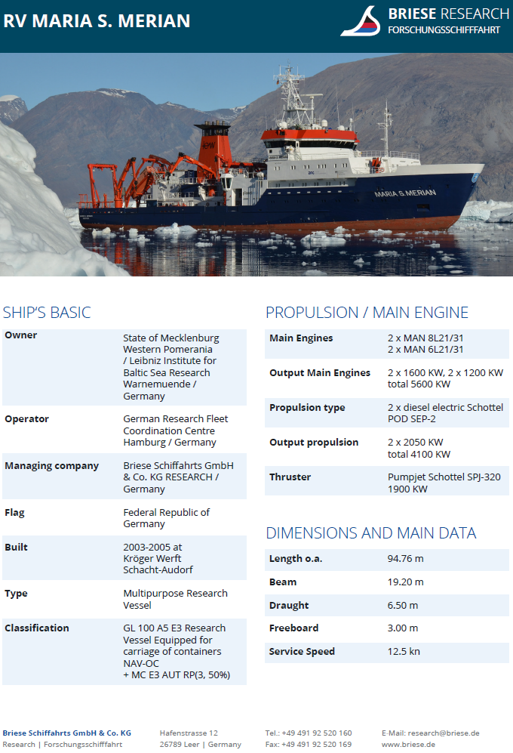
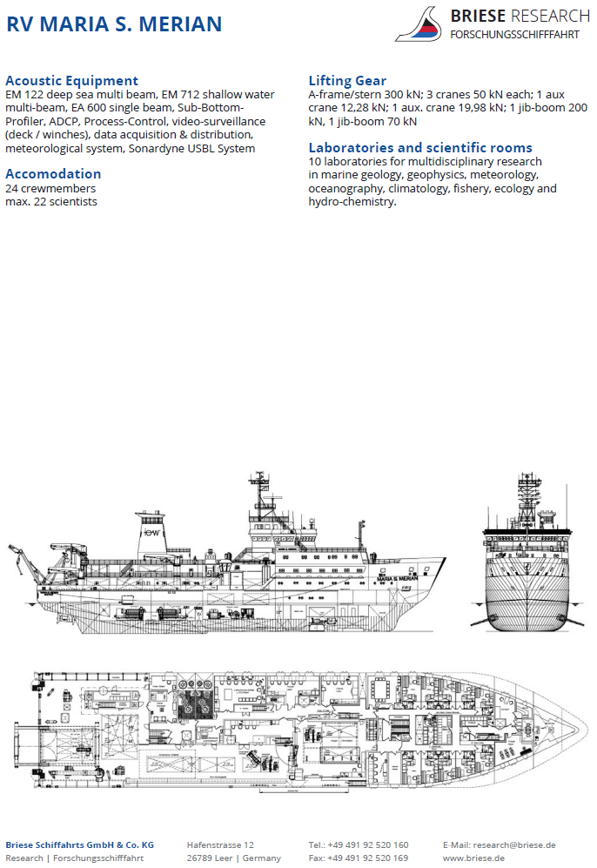

Annexe D: Liste préliminaire des membres de l'équipage de MSM1XX

No. | Rang | Nom, Prénom | Nationalité
1
2
3
4
5
6
7
8
9
10
11
12
13
14
15
16
17
18
19
20
21
22
23
24

Annexe E: Liste préliminaire des scientifiques de MSM1XX
No. | Nom | Prénom | Fonction | Institut | Nationalité | Genre
1
2
3
4
5
6
7
8
9
10
11
12
13
14
15
16
17
18
19
20
21

XXX: Institusbezeichnung, Adresse
XXX:
XXX:
XXX:

Annexe F: CV du chercheur responsable du projet

CV Vor- und Nachname

Annexe G: Déclaration d'engagement

